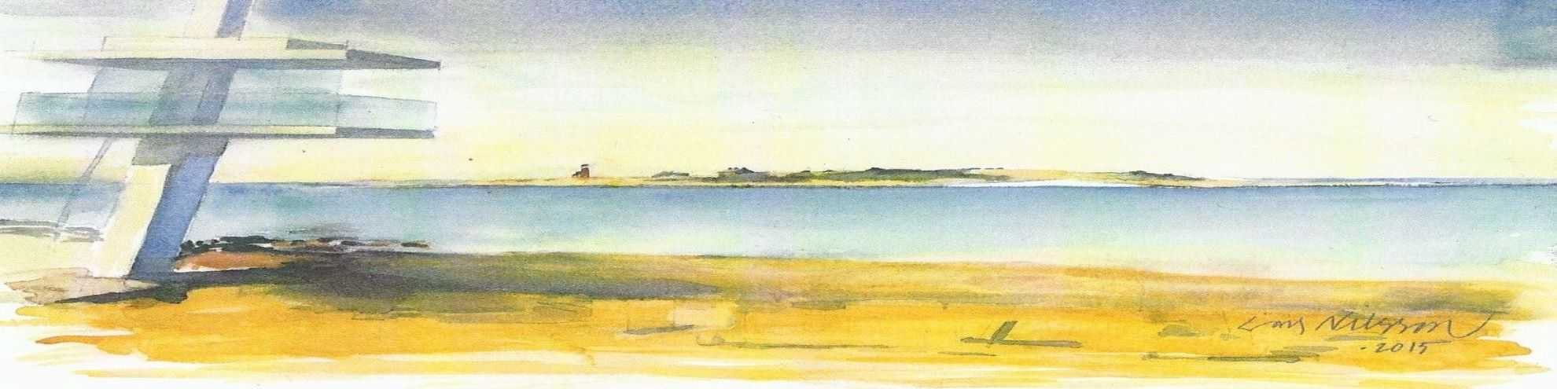

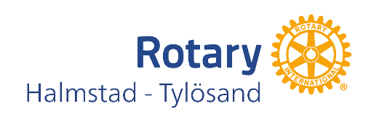

Veckobrev 09 2024 08 26

President Per Alvestig

Närvarande Totalt 18
Egna 17
Gäster 1

President Per Alvestig hälsade alla hjärtligt välkomna och lämnade snabbt över ordet till Ulrika Sterner vilken orienterade om Hallands symfoniorkesters arrangemang i närtid.

Därefter lämnades ordet över till dagens föredragshållare Assisterande Distriktsguvernör vår egen Elisabeth Strokirk (ES).

Ämnet för dagen var att orientera om Distriktsguvernören, Ulla Ståhls, budskap vilken är avsett att delge samtliga klubbar inom Distriktet, alltså alla 97.

Agenda omfattade Rotarys Internationella Action Plan och denne översatt till Distriktet och därmed förväntan på klubbarna.

Vårt distrikt 2395 omfattar 97 klubbar och den nya distriktsindelningen i Sverige innebär att nu finns det 6 distrikt mot tidigare 10 alltså ett antal nedläggningar och omdisponeringar.

Action plan består utav 4 områden
- Öka inverkan påverkan
- Öka engagemang
- Nå ut till fler
- Öka förmågan att anpassa os

ES beskrev dessa områden utifrån Distriktsguvernörens förväntningar på klubbarna. Därutöver redovisades ett antal tänkvärda påståenden vilka vi bör bära med oss.

- Fundera inte på vad Rotary kan göra utan fundera på vad kan du göra för Rotary
- Arbete tillsammans med distriktet och andra klubbar
- Klubbarna måste sätta tydliga mål med verksamheten och säkerställ att dessa är mätbara

Därefter redovisades enkätsammanställningar över varför folk vill deltaga i Rotary och den främsta orsaken är vänskap. Sedan varierar det lite på deltagarnas ålder huruvida företagsnätverkande eller internationell hjälp är styrande.

Efter detta påpekades vikten av att utbyta goda exempel mellan klubbarna på bra projekt eller rekryteringsmodeller. I detta togs det upp hur viktigt det är för klubbarna att ha representanter i alla olika Rotaryverksamheter då detta skapar nätverk mellan klubbarna och distriktet.

Exempel på kommande aktiviteter är Rotary Action Summit i Malmö 20-22/9 och Distriktskonferensen på Ronneby Brunn 18-20/10 så kontrollera i era almanackor.

Slutligen tog Presidenten över mikrofonen och återkopplade till de fyra focusområdena och gav vår klubbs syn på hur vi skall driva dessa områden.

Mats Klintäng
Vid pennan

